Satelitní antény - druhy, provedení, instalace

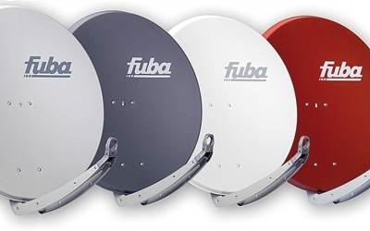
Obdobné mechanické provedení i signálových kvalit dosahují paraboly FTE a Gibertiny. Poslední jmenované jsou z těchto čtyř vyjmenovaných značek nejdražší, ale pořád ještě se jedná o přijatelnou cenu za položku, jejíž životnost nemusí být 1 - 2 roky. Ke všem čtyřem uváděným značkám není problém nalézt i technické parametry – např. údaj o zisku na dané frekvenci. Všechny tyto paraboly lze jen doporučit s výhradou Al modelů EmmeEsse. Což je škoda, signálově jsou vynikající a mají i velmi příznivý poměr cena/kvalita.
Za zmínku stojí ještě satelitní antény firmy FUBA. Jejich provedení je ještě o třídu lepší, stejně jako její parametry. Nevýhodou je poněkud vyšší cena. Pokud ovšem chcete mít kvalitní parabolu, která Vám bude sloužit mnoho let, pouvažujte i o této značce. Já dávám tyto barevných provedeních. Na rozdíl od EMME ESSE je ovšem povrchová úprava kvalitní, barva neopadává a je barevně stálá. I po několika letech na slunci není vybledlá jako emme esee.
Paraboly FUBA:
Provedení držáku LNB a zadního korpusu:
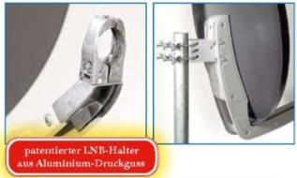

Instalace satelitní antény
V této části udělám výjimku a zkusím Vám nastínit problematiku vlastní instalace, na co si dát pozor a jak zprovoznit příjem svépomocí. Výjimku proto, protože jako montážník a prodejce si budu trošku … víte jak se to říká... Zastávám názor, že instalace zařízení pro příjem satelitní televize je odborná věc, a jako taková je určena odborníkům. Pro instalaci je potřeba jak kvalitní nářadí, tak i měřící přístroj. Vím, že již nyní tu bude nejeden názor, že nastaví parabolu i bez drahého měřáku. Ano, ale jak kvalitně je pak do určité míry věc zručnosti, štěstí a náhody. Pokud by tomu bylo jinak, nebyly by plné diskuze nejde mě Nova, vypadává když prší, kostečkuje mě STV a Markíza, když se zatáhne, nejde nic.... To jen tak na vysvětlenou.
Krok první – výběr vnější jednotky, tedy paraboly, konvertoru a kotevního materiálu. Parabolu a LNB vybíráte podle mnoha faktorů
- první je co chci přijímat. Ne vždy se musí jednat jen o CS Link/Skylink. Může být požadavek na příjem různých programů z různých družic. Často řeším např. české programy a francouzské programy, ještě častější je kombinace české+ruské/ukrajinské apod... Podle toho musíme vybrat vhodnou anténu vhodných rozměrů. Nápovědou mohou být např. přehledy zde na parabole – je tu i doporučený průměr antény, současně naleznete i co se na které družici vysílá. Např. pro příjem českých programů z družice Astra3 nebo UPC z družice Thor s rezervou stačí kvalitní 60 cm parabola. Pro DIGI je zase optimální kvalitní 80 cm, ale pro některé TP může přijít vhod i 90-100 cm. U Skylinku zase může být požadavek na placený paraboly náročným zákazníkům, u kterých nechci mít nikdy žádné problémy a do náročnějších instalací – např. STA. Paraboly FUBA se vyrábí v několika rozměrech a český Eurosport ze sousední družice a pak je lepší použít 80cm kvůli multifokusu. Pro české programy obecně na našem území platí, že 80 cm je optimální volba, zvětšení průměru paraboly má význam podle mě až někde kolem 120 cm (tento rozměr se používá i na vysílačích, kde se přebírá ze satelitu nejčastěji PRIMA).
- Druhý faktor jsou tedy družice chceme přijímat Podle počtu družic, která chceme přijímat vybereme i počet konvertorů nebo monoblok. Monoblok má výhodu v jednodušší instalaci, nevýhodou je přeci jenom kompromisní nastavení a často zejména při větším průměru paraboly její nevyužití. Monoblok je optimální jen pro určitou parabolu s určitými fyzickými rozměry a výrobci by mohli udávat doporučené rozměry a značky parabol. Bohužel se tomu tak neděje. Osobně volím při příjmu k jednomu přijímači multifokus složený ze samostatných LNB, u dvou hraje roli většinou čas, pokud je ho málo, dá se monoblok, jinak raději dva twiny a dva diseqc přepínače. U 3-4 příjmových míst dávám raději monoblok a to kvůli vzhledu – přece jen parabola ověšená čtyřmi přepínači s hromadou kabelů nevypadá pěkně a většina zákazníků dá dnes i na vzhled. V neposlední řadě ještě zvažuji jeden faktor a to je servis a poruchovost. Reklamací na LNB mám pod 0,4%, reklamací na diseqc přepínače pod 0,5procenta ale reklamací na monobloky skoro 5 procent. Vzhledem k tomu, že výměna LNB často znamená nejen cestu k zákazníkovi, ale i nové nasměrování paraboly a tím i ztrátu času, volím raději samostatné LNB. Někteří montážníci, které zásobuji však dávají výhradně monobloky. Vyberte si sami. Zvažte ještě jednu možnost, proč samostatné LNB – v případě požadavku na rozšíření sestavy doplníte jen LNB, event. vyměníte diseqc přepínač za vícevstupý, monoblok se rozšiřuje hůř.
Takže jaký LNB:
a/ jedna družice, jeden účastník – LNB singl
b/ jedna družice, dva účastnící – LNB TWIN
c/ dvě družice, jeden účastník – 2x LNB singl, držák a diseqc přepínač NEBO monoblok singl
d/ dvě družice, dva účastnící – 2xLNB TWIN, držák, 2x diseqc NEBO monoblok TWIN
e/ jedna družice 3-4 účastnící, jedna družice – LNB QUAD
f/ dvě družice, 3-4 účastnící - 3-4xLNB TWIN, držák, 3-4x diseqc NEBO monoblok QUAD
g/ více účastníků – LNB OCTO, nebo již lépe multiswitch+QUATRO
Ovšem pozor – monoblok lze použít jen pro určitý úhlový rozestup družic. Bývá to označeno i v popisu monobloku – nejčastěji 4,3 nebo 6 stupňů. Určitě s monoblokem nejde realizovat příjem např. CS Linku z pozice 23,5 východně a DIGITV z pozice 1 západně !
Samozřejmě, že neuděláte chybu, když se poradíte s odborníkem
Krok druhý – výběr místa pro instalaci. Pro instalaci je nutné vybrat místo, ze kterého je přímý výhled na určenou družici. Pamatujte, že každá překážka vadí a zcela nebo značně zhoršuje či úplně znemožňuje příjem. Vadí roh baráku, vadí strom, prostě cokoliv, co je v cestě. Družice sice vysílá „z vrchu“ ale není to jedno kam umístíte anténu. Anténa musí mířit na jih, resp. dle družice na jihovýchod (CS Link/Skylink Astra1/Astra3) nebo jihozápad (UPC Direct/Digi TV Thor/Intelsat). Ale v žádném případě ne na sever, jak se mě stalo nedávno. Volal zákazník, že má všechno namontované, jenom to potřebuje doladit. Parabolu měl na severní straně paneláku. Na dotaz, proč proboha tam, když dalších 10 bylo na opačné straně odpověděl – signál jde přece z vrchu a já mám TV zde. Takže ještě jednou – volný výhled na jižní stranu bez jakýchkoliv překážek. Pro určení směru pomůže třebas kompas, ale nejjednodušší je kouknout na paraboly v okolí. Je jich již docela dost.
Níže je mapka, kde jsou vyznačené světové strany a vyznačil jsem, které jazykové verze programů z některých známých pozic můžete očekávat. Mapka je použita z rubriky ABC zde na parabole a obsahuje i orientační průměr paraboly pro danou pozici.
K nejběžnějším družicím jsem doplnil, které jazykové verze můžete přijímat z dané pozice a event. zádrhely – např. potřeba velké paraboly nebo programy v kódu. Mohlo by to začátečníkům pomoci v základní orientaci:
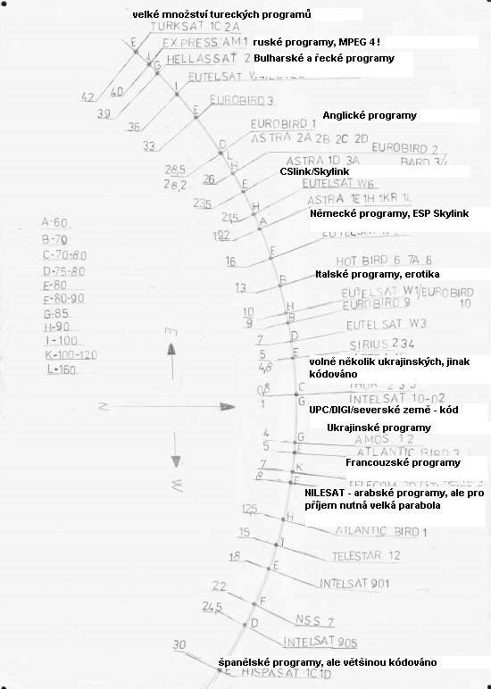
Pokud máte vybrané družice, požadované programy a zvolené místo, kam umístit anténu, zbývá ještě dořešit problém JAK ji připevnit.
Krok třetí – kam s ní a jak přidělat - tak především si uvědomte, že 1 mm je obrovská délka v satelitní technice. Družice je od Vás vzdálena 36 000 km, tak si spočítejte, kam bude mířit anténa, když ji pohnete o 1-3 mm nahoru/dolů/doleva/doprava. Takže zapomeňte na dřevěné tyčky, stožárky držící jedním hřebíkem (byť úžasné velikosti) na poloshnilém trámu apod... Satelitní anténa NEMUSÍ být nijak vysoko, pokud nevadí překážka. Není účelné cpát paraboly na střechy, komíny apod... Satelitní anténa NEMÁ co dělat na sloupku od elektrické přípojky. Optimální průměr stožáru je 40-60 mm, klasické konzoly nebo výložníku 42mm. Menší průměr (min. však 32mm) je použitelný max. na 60 cm parabolky nebo terestrické antény. Větší průměr nevadí, ale pak je potřeba použít výložník – třmen běžných antén je dělaný právě na průměr trubky do 60mm. Stožár nebo konzoli pořiďte z normální silnostěnné trubky – již se mě stalo, že na montáži měl zákazník konzoli, jejíž kruhový průměr se změnil na neidentifikovatelný šišoid jen dotažením třmene paraboly. Povrchová úprava je nejčastěji zinkování, vezměte žárově zinkovanou. Viděl jsem i galvanicky zinkovanou po roce venku rezavějící konzoli. Cenový rozdíl minimální tak proč si přidělávat starosti později.
Máme již vše, musíme to smontovat. Smontování paraboly by neměl být problém, montážní návod bývá přiložen, nezvládnete-li tohle, je nejvyšší čas zavolat odborníka. Máte-li jen singl konvertor, umístěte ho do objímky paraboly konektorem dolů. Pozor – některé LNB se instalují pootočené o 45 stupňů – bývá na nich stupnice, umístěte ho tak, aby 0 byla v ose s držákem LNB. Jedná-li se o monoblok nebo multifokus, zvolte, která pozice bude hlavní a která šilhající. Jako hlavní volím obvykle tu, která je pro mě důležitější – např. Astra3 hlavní, Astra1 šilhající. Ještě je nutné si zvědomit to, že přijímáte-li šilhající družici z východní strany orbitu, musí být LNB na západ a naopak:

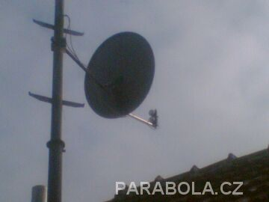
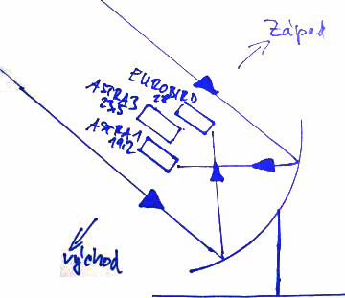
Na obrázku mám v ohnisku paraboly konvertor pro pozici Astra 3, na tuto pozici bude namířená parabola. Protože chci i český Eurosport z multibalíčku Skylinku, bude instalována i družice Astra na pozici 19,2st západně – LNB bude tedy umístěn směrem na východ. Na Eurobirdu jsou zajímavé anglické programy, proč tam tedy nepřidat ještě jeden konvertor. Eurobird je od Astry 3 směrem na východ, konvertor bude tedy umístěn směrem na západ. Umístění monobloku je naprosto stejné – na jednotlivé krky monobloku pohlížejte jako na samostatné LNB.
Doporučení – zde na parabole je rubrika ABC a v ní článek – Řešení příjmu z více družic http://www.parabola.cz/abc/multifocus/ . Mnoho multifokusů i s popisem je ve zdejší fotogalerii. Můžete se inspirovat i tam.
Konvertory pro multifokální příjem jsou poskládané vedle sebe a nijak jinak. Je neuvěřitelné, co lidé dokáží vymyslet, zvláště, když je to všude kolem běžně montované.
Občas jsem požádán o „jen nastavit, smontované to mám“. Tak takhle jak je to na fotografii v žádném případě:
K této montáži, ačkoliv působí pro odborníka úsměvně lze mít několik výhrad – samozřejmě zcela blbě smontovaný multifokus. Dále zcela zbytečně dlouhý výložník – pokud je průměr stožáru velký, stačí 20 cm stožárový výložník jinak přímo na stožár. A nakonec – průměr trubky výložníku je příliš malý, zvláště ke svojí délce a fixace paraboly nebude stabilní. Pro montéra to znamená práci navíc – vše rozebrat a složit správně.
Máme vše smontované, řádně ukotvené a zbývá poslední – nasměrovat anténu.
Zde jsou na výběr dvě možnosti – zavoláte někoho, kdo má vybavení a nastaví to správně za několik minut a vás to bude stát nějaký ten peníz. Nebo se o to pokusíte sami.
Pokud se rozhodnete pro odborníka, dejte si jenom pozor, ať si přiveze opravdu měřák a ne žádný pískající satfinder nebo obdobu s blikajícími LED diodami. Nebo nedej bože ať netáhne k anténě přenosnou TV a přijímač. Tohle není odborník ale fušer a raději ho vyhoďte.
Pokud se přece jen rozhodne to zkusit sami, vyzbrojte se trpělivostí a přenosnou TV, kterou umístíte tak, aby jste na ni viděli. Pokřikování přes 2 patra domu a 3 lidi nepovede ke zdárnému konci. Mějte na paměti, že rozhodují milimetry a že bargrafy na přijímači mají určité poměrně velké zpoždění, na rozdíl od profi měřáku. S parabolou proto musíte otáčet VELMI pomalu.
Připevněte parabolu na stožár nebo konzoli a na stupnici elevace nastavte odpovídající úhel. Dotáhněte šrouby tak, aby se s parabolou dalo manipulovat – otáčet a měnit sklon, ale aby vlastní vahou nepadala elevace.
Stupnici má každá běžná alespoň průměrně kvalitní satelitní anténa. Pokud nemá (např. Strong), bude to chtít více času a nervů. Vzhledem k její nekvalitě a minimální životnosti bych stejně radil použít jinou.
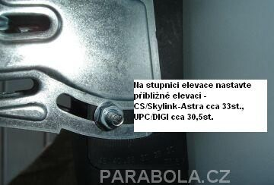
Propojte vše s přijímačem (ve vypnutém stavu !!!) Nikdy neodpojujte koax. kabel od přijímače nebo LNB, pokud je přijímač zapnutý. Můžete si zkratem poškodit přijímač, resp. napájecí obvod LNB v přijímači a pravděpodobně na to nebude uznána záruka. Máte-li monoblok, tak v přijímači najděte v menu položku pro nastavení Diseqc portů – zpravidla se skrývá pod nastavením antény. Žádný další parametr neměňte!¨

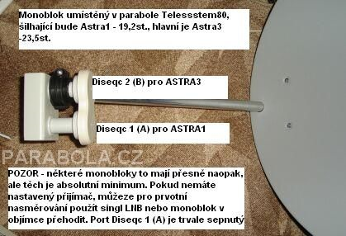

Monoblok nainstalujte do antény např. podle obrázku výše a nastavte Diseqc porty. Nemáte-li monoblok, tento krok není nutné nyní provádět, pokud máte samotný diseqc přepínač, nezapojujte ho a propojte jen LNB a přijímač.
V přijímači najděte položku pro manuální ladění programů. Zadejte nějakou frekvenci, polarizaci a další parametry transpondéru. Tu najdete v přehledech třeba zde na parabole. Pro CS Link/Skylink použijte např. TP 11797 MHz, pol. horizontální, SR 27500 a FEC 3/4 (na některých přijímačích se FEC nezadává, proto tato položka může chybět). Nyní velmi pomalu otáčejte parabolou ve směru východ-západ až se na stupnici kvality ukáže nějaká hodnota. Pokud se neukáže žádná kvalita signálu, změňte mírně (0,5-1st.) elevaci a opakujte postup. Snažte se nastavit maximální hodnotu kvality a zkontrolujte, zda fungují některé programy – např. TV Noe, ČT24, Z1 apod... Pokud se vám po proladění transpondérů objevují jiné programy, jste na jiné družici. Podle přehledů zjistěte na jaké a podle toho otočte parabolu odpovídajícím směrem.
Dotáhněte všechny šrouby, uvidíte, že se hodnoty signálu budou měnit i s dotahováním šroubů. Je nutné proto i tuto operaci dělat za neustálé kontroly bargrafů na přijímači – důležitý je ukazatel kvality! Protože tyto hodnoty jsou jinak nicneříkající, platí jen jedno – nastavit na maximum. Pokud již nelze nastavením elevace a azimutu paraboly vytáhnout více, zkuste ještě mírně v ose pootočit LNB – jde o nastavení tzv. SKEW. Nedá se ani napsat, kolik těch nějakých procent máte mít – každý přijímač ukazuje jinak, to co je pro jeden 70 procent (Homecast 3000), je pro druhý 99 procent (TF6000CR). Ukazatele některých přijímačů jsou tak mizerné, že i při signálu CBER 9E-3 a C/N 4,5dB budou ukazovat kvalitu přes 90 procent – např. Topfieldy. Zde se dá ještě použít např. trik s mokrým kapesníkem – namočte kapesník, přehněte několikrát jej přes sebe a vložte před LNB. Tím se zeslabí signál a můžete přesněji a lépe donastavit parabolu. Při troše trpělivosti nastavíte parabolu docela obstojně a rozhodně lépe než s nějakými satfindery. Výhodou satfinderu je snad jen to, že Vám ukáže že jste na nějaké družici. Navíc jsem zjistil, že některé satfindery mají na určitých frekvencích takový propad, že i když bude ukazovat výchylku a pískat jak o život, přijímač žádné hodnoty neukáže, dokud bude finder v cestě signálu. Je to zařízení téměř na nic.
Podrobnější návod dát nelze, každý přijímač má jinou skladbu menu a jinou filozofii ovládání. Ostatně to není ani primárním účelem tohoto článku. Ještě jednou opakuji – instalace sat. přijímacího řetězce je práce pro odborníka (bohužel jich není mnoho – samý shop, ale žádný montér) a odborník to zvládne max. do hodiny, je-li příprava kvalitní. Zvažte, jestli není lepší dělat to, čemu rozumíte vy a na odbornou práci si najmout odborníka.
Záměrně jsem se vyhnul problematice koax. kabelů – takže malá rada na závěr – použijte kvalitní typ – Belden, Cavel, Nordix, Draka. Vyhněte se kabelům RG6U bez dalšího označení a různým prádelním šňůrám ze supermarketů. Zcela nevhodné jsou např. kabely 3C2V. A ještě jedna rada – na každý kabel patří odpovídající F-konektor. Průměr koaxu odpovídá průměru konektoru. Různé podlepování apod. je prasárna a bude do budoucna zdrojem problémů.

Literatura:

[1] Parabola.cz [online]. 2010 [cit. 2010-11-23]. Jednoduchý satelitní HD přijímač. Dostupné z WWW: http://www.parabola.cz.
Konec formuláře

